


Aangedreven grondbewerkingswerktuigen

Oefensituatie:
Praktijkleren/ voorbereiden proeve Raaijmakers LG33, 2017-2018

Leervragen:
Hoe werken de machines
Hoe stel ik ze af

Beschrijving van de activiteit:

1. Rotorkopeg

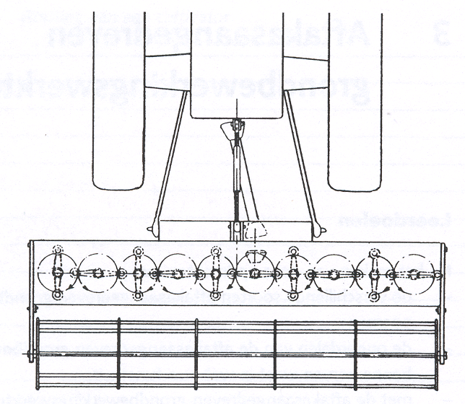

Een rotorkopeg is de meest voorkomende aangedreven eg. Deze eg is uitgerust met een aantal horizontaal draaiende elementen. Het aantal elementen bepaalt de werkbreedte. Aan elk element of rotor zitten twee tanden, die licht slepend zijn. De rotorkopeg komt op veel bedrijven voor, ook in de tuinbouw wordt hij veel gebruikt.

Opdracht 1.1:
Noteer de technische gegevens van de rotorkopeg die je gaat gebruiken voor deze opdracht.
Merk:………………………………………………………
Type: ……………………………………………………..
Werkbreedte:…………………………………………………
Aantal rotors:…………………………………………………

Opdracht 1.2:
Zitten er peilpluggen op de rotorkopeg. Zo ja waar?
………………………………………………………………………………………………………………………………………………………………………………

Opdracht 1.3:
Peil de olie (na overleg met de instructeur)
Is deze goed ja/nee? (olieniveau en kwaliteit)

Opdracht 1.4:
Zoek in de handleiding van de rotorkopeg op welke olie er in moet, en noteer de olie soort hier onder.
…………………………………………………………

Opdracht 1.5:
Noteer hieronder waar de vetnippels zitten van deze rotorkopeg zitten.
…………………………………………………………………………………………………………………………………………………………………………………………………………………………

Opdracht 1.6:
Beschrijf hoe je de werkdiepte van de rotorkopeg instelt.
………………………………………………………………………………………………………………………………………………………………………………

Opdracht 1.7:
Demonteer, in overleg, een pen van de rotorkopeg en teken hieronder de pen en de bevestiging.

Opdracht 1.8:
Welk aftakas toerental moet je gebruiken bij het rotorkopeggen?

…………………………………………………………………………………………………

2. Frezen

Een frees is een gevaarlijk werktuig. Als je aan het einde van de werkgang niet eerst de hefinrichting van de trekker omhoog doet, heb je grote kans dat de frees de trekker in de sloot duwt.

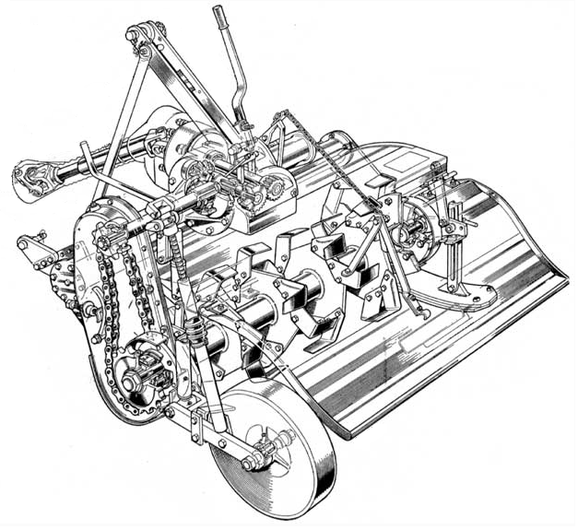

Opdracht 2.1:
Noteer de technische gegevens van de hakenfrees die je gaat gebruiken voor deze opdracht.

Merk:………………………………………………………
Type: ……………………………………………………..
Werkbreedte:…………………………………………………

Opdracht 2.2:
Geef aan wat de vermogensbehoefte (categorie) is en welke aanbouwafstellingen zijn verreist
bij transport en tijdens het werk.

Opdracht 2.3:
Geef een volledige omschrijving de onderdelen van de frees bij “Raaijmakers”. Geef hierbij de doelstellingen van gebruik van de afzonderlijke onderdelen aan en de afstellingsmogelijkheden.
Omlijst je uitleg met gedetailleerde foto’s.
Vermeld hierbij ook de veiligheidsvoorzieningen en de voorzieningen voor veilig transport op de openbare weg; vermeld de nieuwe eisen voor breedteverlichting en het gebruik van breedte-borden.

Opdracht 2.4:
Bekijk hoeveel haken er aan een kant van de bevestigingsflens zitten?
……………haken

Opdracht 2.5:
Zoek de oliepeilenpunten op die op de frees zitten en noteer hier onder waar ze zitten.
………………………………………………………………………………………………………………………………………………………………………………………………………………………………

- Welke soort olie moet er in de frees?
…………………………………………………………

- Waarmee stel je de werkdiepte in van de hakenfrees?
…………………………………………………………………………………………………

- Hoe verander je de bewerkingsintensiteit?
…………………………………………………………………………………………………

Uitwerking

Werk bovenstaande opdrachten uit in een verslag. Geef daarbij aan wat goed ging en waar je moeite mee had.

Toelichting, gewenst resultaat en criteria:
Je kent de werking van aangedreven grondbewerkingsmachines

Bronnen:
Instructieboek

Bijbehorende werkprocessen
1.5 voert gemechaniseerde werkzaamheden uit

